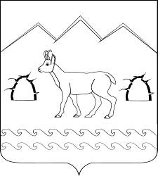 ПРОЕКТ

АДМИНИСТРАЦИЯ ГУБСКОГО СЕЛЬСКОГО ПОСЕЛЕНИЯ
МОСТОВСКОГО РАЙОНА
ПОСТАНОВЛЕНИЕ
от_____________ №______
станица Губская

О создании резерва площадей для новых воинских захоронений на территории общественных кладбищ Губского сельского поселения Мостовского района

В соответствии с Федеральным законом от 12 января 1996 года № 8-ФЗ «О погребении и похоронном деле», Законом Краснодарского края от 4 февраля 2004 года № 666-КЗ «О погребении и похоронном деле в Краснодарском крае»
п о с т а н о в л я ю:
1. Создать резерв площадей для новых воинских захоронений на территории общественных кладбищ Губского сельского поселения Мостовского района и определить места размещения согласно приложениям.
2.Общему отделу администрации Губского сельского поселения (Перова) обнародовать настоящее постановление и разместить на официальном сайте администрации Губского сельского поселения в информационно-телекоммуникационной сети «Интернет».
3. Контроль за выполнением настоящего постановления оставляю за собой.
4. Постановление вступает в силу со дня его обнародования.

Глава Губского
сельского поселения А.А. Лутай

ПРИЛОЖЕНИЕ №1

УТВЕРЖДЕНО
постановлением администрации Губского сельского поселения Мостовского района
от_____________ №_______

Место
размещения резерва площади для новых воинских захоронений на территории общественного кладбища в станице Баракаевской
Губского сельского поселения Мостовского района

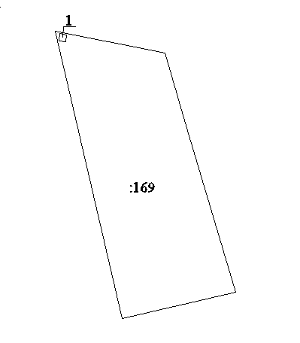
Условные обозначения: 1 – место размещения резерва площади для нового воинского захоронения

Глава Губского
сельского поселения А.А. Лутай

ПРИЛОЖЕНИЕ №2

УТВЕРЖДЕНО
постановлением администрации Губского сельского поселения Мостовского района
от_____________ №_______

Место
размещения резерва площади для новых воинских захоронений на территории общественного кладбища в станице Губской
Губского сельского поселения Мостовского района

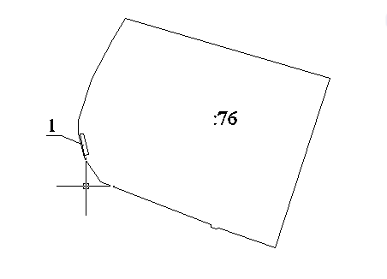
Условные обозначения: 1 – место размещения резерва площади для нового воинского захоронения

Глава Губского
сельского поселения А.А. Лутай

ПРИЛОЖЕНИЕ №3

УТВЕРЖДЕНО
постановлением администрации Губского сельского поселения Мостовского района
от_____________ №_______

Место
размещения резерва площади для новых воинских захоронений на территории общественного кладбища в станице Хамкетинской
Губского сельского поселения Мостовского района
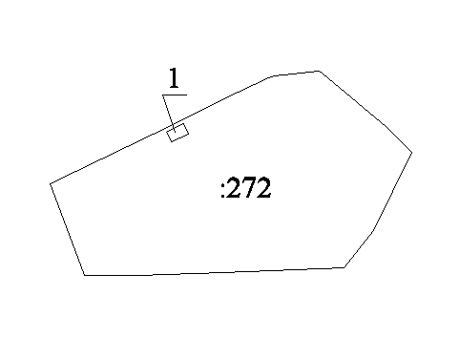
Условные обозначения: 1 – место размещения резерва площади для нового воинского захоронения

Глава Губского
сельского поселения А.А. Лутай

